 | Министерство науки и высшего образования Российской Федерации Федеральное государственное бюджетное образовательное учреждение высшего образования  «Московский государственный технический университет имени Н.Э. Баумана  (национальный исследовательский университет)» (МГТУ им. Н.Э. Баумана)

ФАКУЛЬТЕТ «ИНФОРМАТИКА И СИСТЕМЫ УПРАВЛЕНИЯ» КАФЕДРА «СИСТЕМЫ АВТОМАТИЧЕСКОГО УПРАВЛЕНИЯ»

Самостоятельная работа №1.4

"Массивы, отражения и множественное преобразование”
Вариант 7

Студент группы | Соин А. Д.  14 марта 2025 г.
Преподаватель | Викулов А. Н.  « » 2025 г.

2025

ДЕТАЛЬ 2 ВАРИАНТ 7
ОБЩИЙ ВИД ДЕТАЛИ

С деревом конструирования | Внутренние части
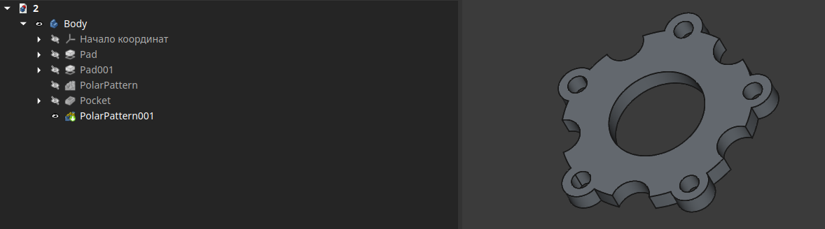 | 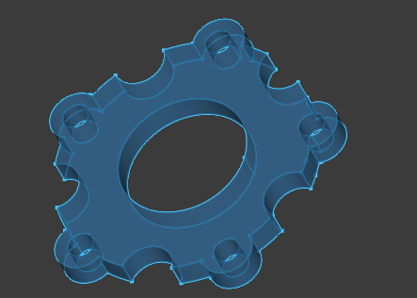

ОСНОВА ДЕТАЛИ

Эскиз | В материале
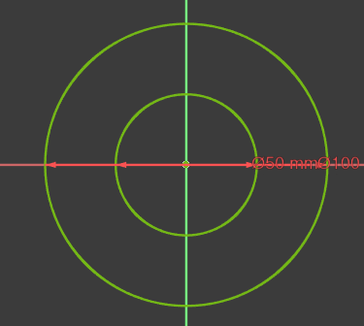 | 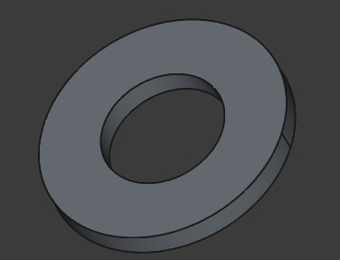

ВЫПУКЛОСТЬ

Эскиз | В материале
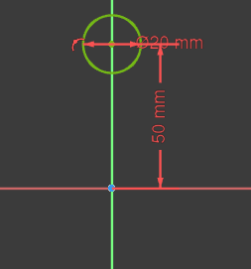 | 

КРУГОВОЙ МАССИВ 1

Параметры | В материале
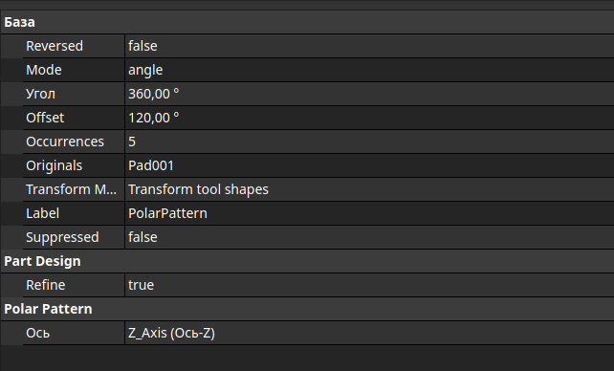 | 

ВЫРЕЗЫ

Эскиз | В материале
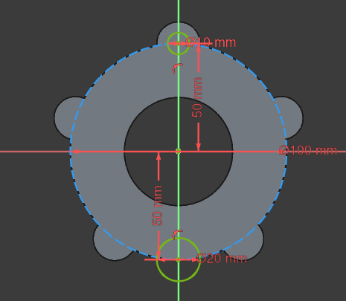 | 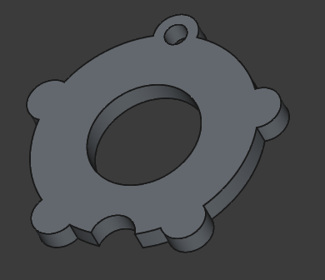

КРУГОВОЙ МАССИВ 2

Параметры | В материале
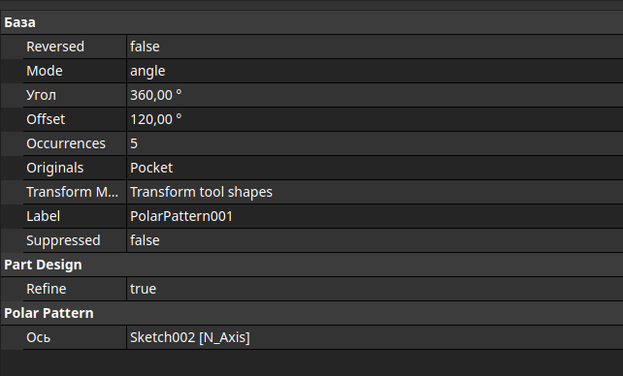 | 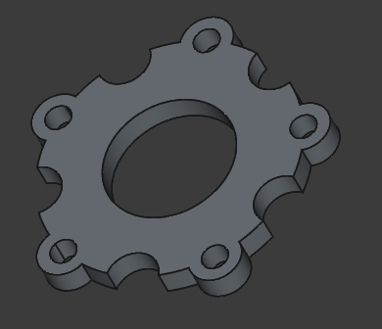

ДЕТАЛЬ 3 ВАРИАНТ 7
ОБЩИЙ ВИД ДЕТАЛИ

С деревом конструирования | Внутренние части
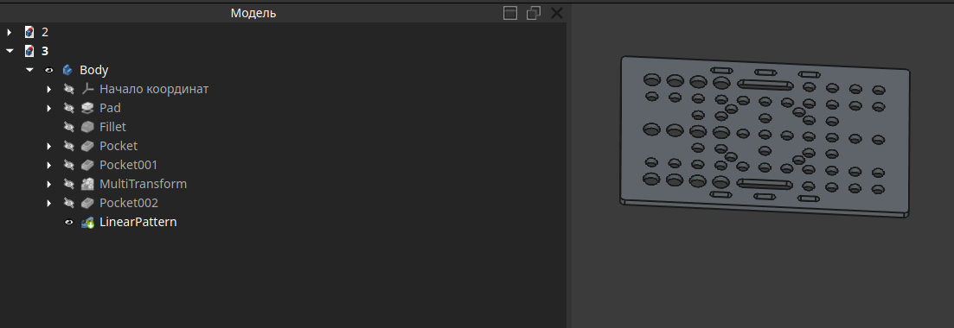 | 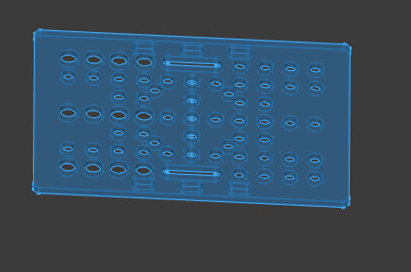

ОСНОВА

Эскиз | В материале
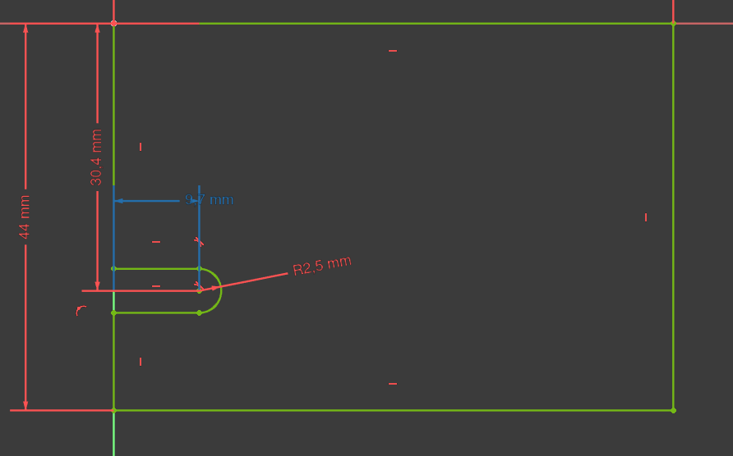 | 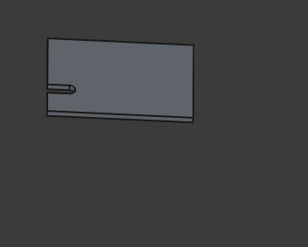

СКРУГЛЕНИЕ

Параметры | В материале
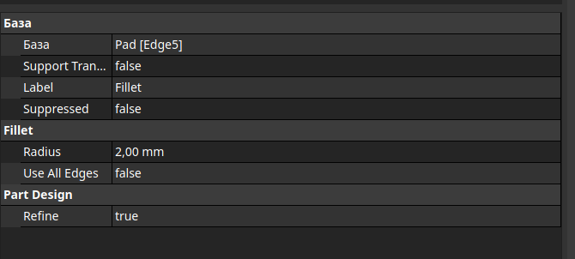 | 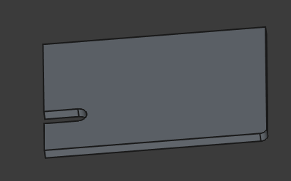

ВЫРЕЗЫ 1

Эскиз | В материале
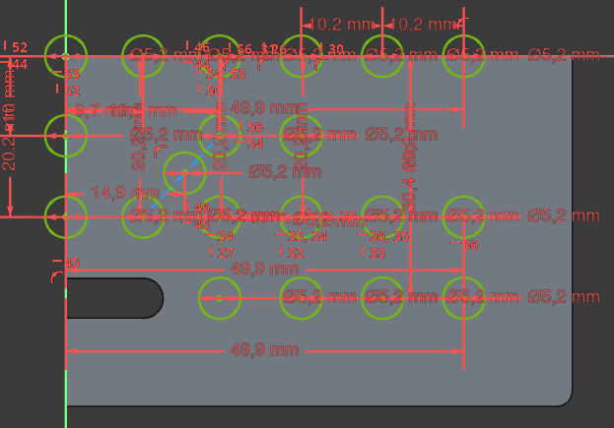 | 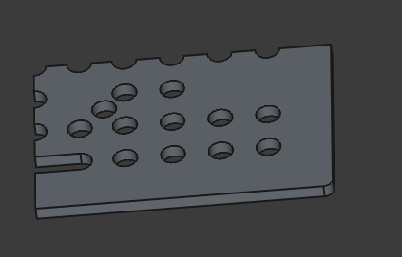

ВЫРЕЗЫ 2

Эскиз | В материале
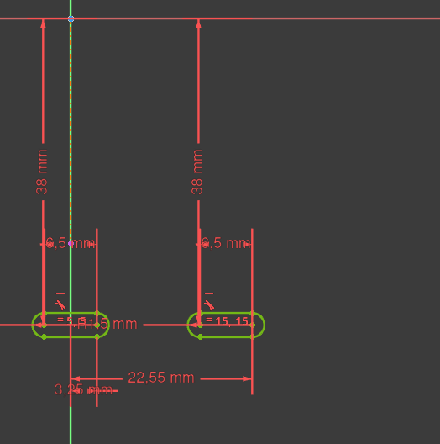 | 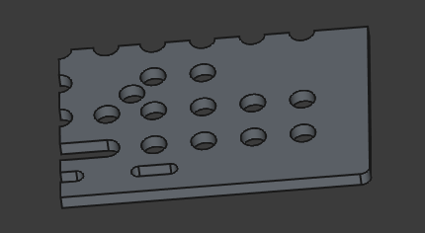

МНОЖЕСТВЕННОЕ ПРЕОБРАЗОВАНИЕ

Параметры – Отражение | Параметры – Отражение 1 | В материале
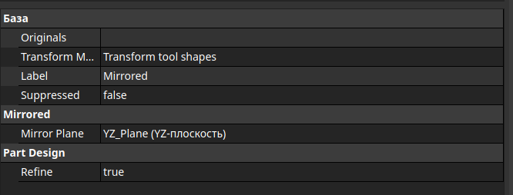 | 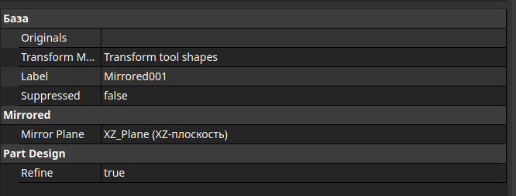 | 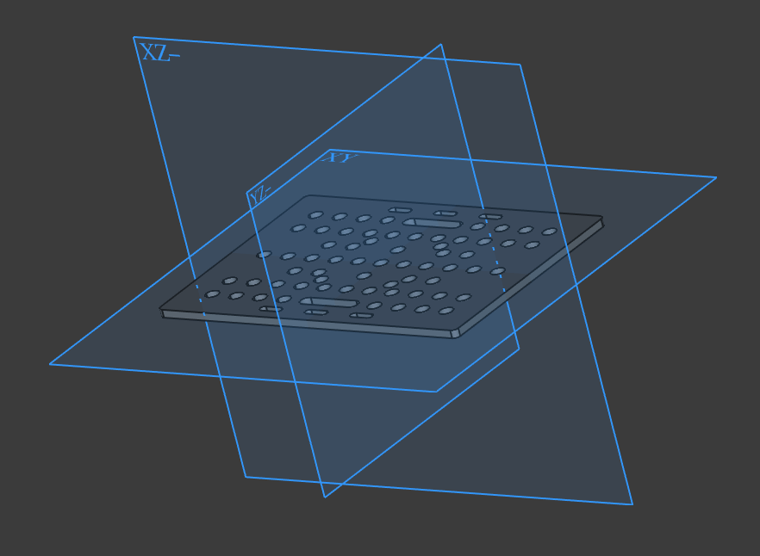

БОЛЬШИЕ ОТВЕРСТИЯ

Эскиз | В материале
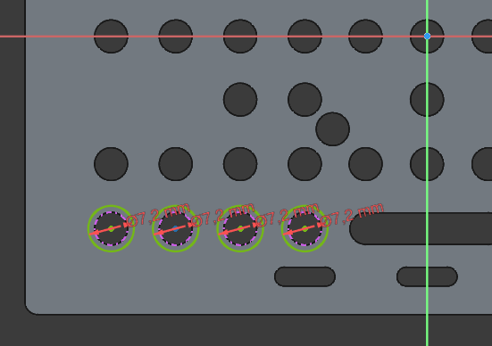 | 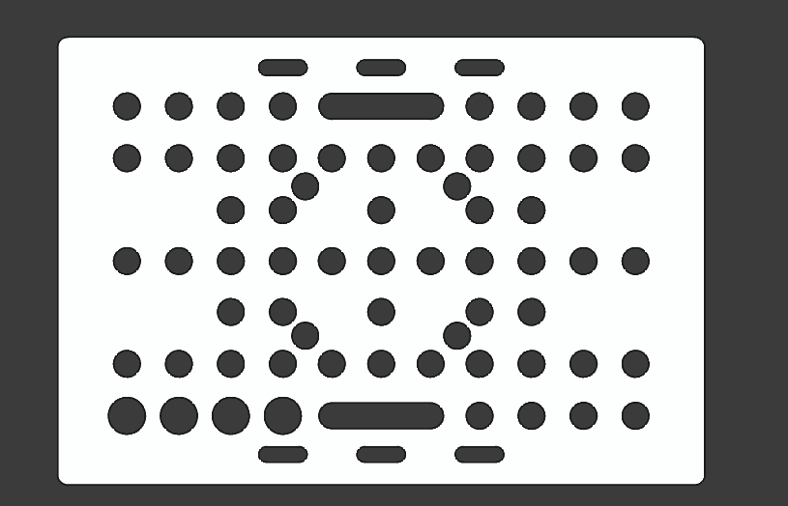

ЛИННЕЙНЫЙ МАССИВ

Параметры | В материале
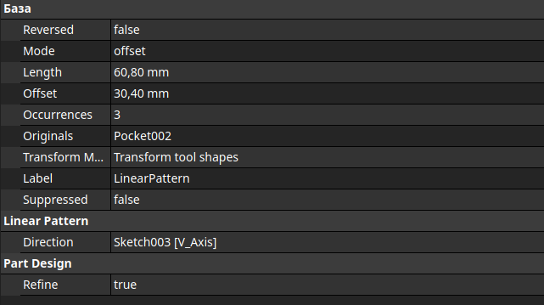 | 